No. | RADICACIÓN | CLASE DE PROCESO | DEMANDANTE | DEMANDADO | FECHA DE INICIO | FECHA DE VENCIMIENTO | TIPO DE TRASLADO
1 | 2019-146037 | COMPETENCIA DESLEAL Y PROPIEDAD INDUSTRIAL | SOCIEDAD DE AUTORES Y CMPOSITORES DE COLOMBIA – SAYCO | JORGE ALONSO GARRIDO ABAD, LA ASOCIACIÓN GARRIDO ABAD Y OTROS. | DOCE (12) DE ENERO DE DOS MIL VEINTITRES (2023) | DIECISEIS (16) DE ENERO DE DOS MIL VEINTITRES (2023) | Traslado dentro del presente proceso en consideración a lo dispuesto en el Art. 110 Y 319 DEL C.G.P RECURSO DE REPOSICIÓN OBRANTE A CONSECUTIVOS 99,100,101,102,103.
De conformidad con lo previsto en el artículo 110 del Código General del Proceso, se fija el presente traslado en lugar visible al público el día 16 de diciembre de 2022 a las 8:00 a.m. y se desfija el día 16 de diciembre de 2022 a las 4:30 p.m.

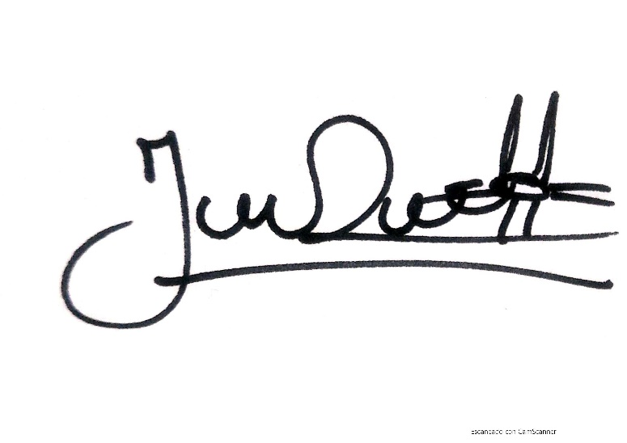
___________________________________
JENNI PATRICIA RIVERA PÓRTELA
SECRETARIA AD HOC

